萌系馒头小人(带预览) by猫儿甜酒
来源网络 个人整理
🈲二传 描述词🉑改

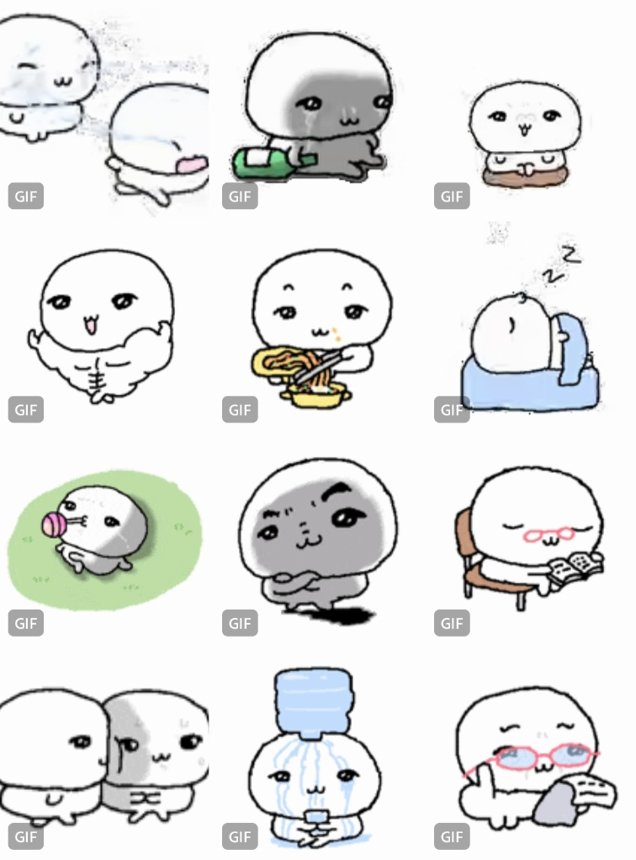

⑖
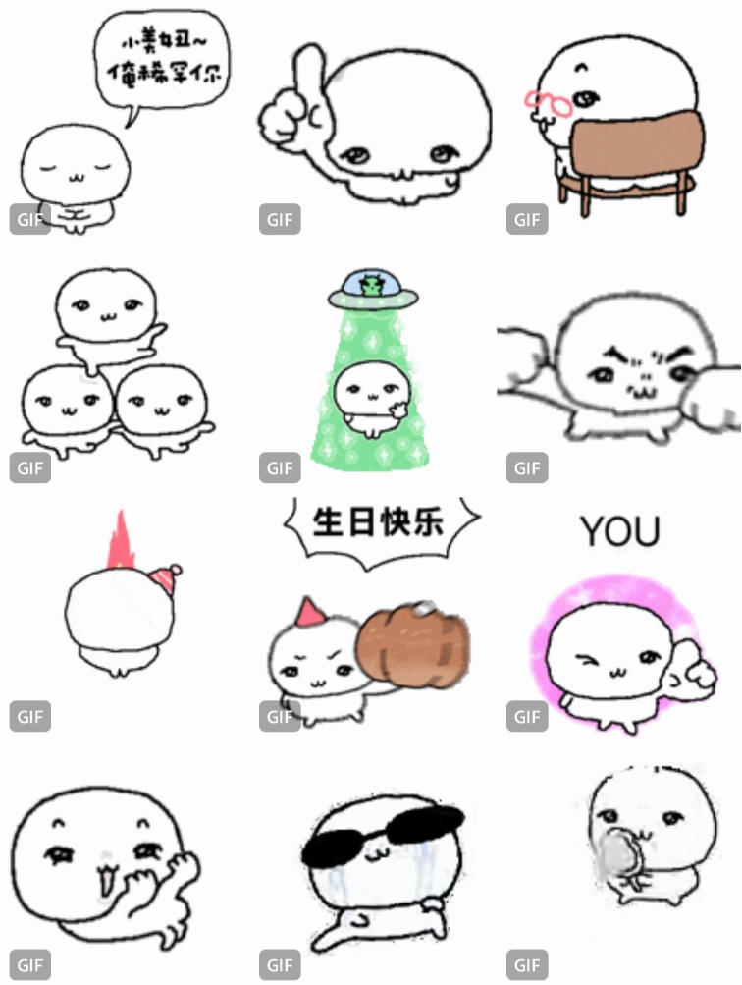

吃饭：https://pic.imgdd.cc/i/034776IzcKPvocyyBvaIUA.gif
睡大觉：https://pic.imgdd.cc/i/034776IIF19TzOiUi6hsCg.gif
泪奔：https://pic.imgdd.cc/i/034776K6EyxgKR4AYlHAKo.gif
喝酒/伤心：https://pic.imgdd.cc/i/034776JiSKvfaZwsDKCbWn.gif
悠闲：https://pic.imgdd.cc/i/034776JDqYibZ3H1ayaXdC.gif
得意：https://pic.imgdd.cc/i/034776IdmUfHcEywW0fUDj.gif
看书：https://pic.imgdd.cc/i/034776HZstiOz8dpHkDD8O.gif
贴贴你：https://pic.imgdd.cc/i/034776HMjBLjRAatUZZJ9A.gif
打拳：https://pic.imgdd.cc/i/034779b0FHtBm4Uv0lK7pO.gif
转圈：https://pic.imgdd.cc/i/034779bKWWIS7EK2Nwl24c.gif
生日快乐：https://pic.imgdd.cc/i/034779bP6OaRLW02zH13CH.gif
小美妞俺稀罕你：https://pic.imgdd.cc/i/034779cVRJhFKg6HNOIxo0.gif
被外星人抓走：https://pic.imgdd.cc/i/034779bOQBPGNTNoBuVRtk.gif
老花镜：https://pic.imgdd.cc/i/034779csdTVadlsk1pGciF.gif
跳跳：https://pic.imgdd.cc/i/034779bKEQssB7wznXZwhK.gif
NO：https://pic.imgdd.cc/i/034779cMMwNZFvyTB02Bh7.gif
回头：https://pic.imgdd.cc/i/034779c8KtwTS6NbFKOMmV.gif
记得喝水：https://pic.imgdd.cc/i/034779cgeE4e96z4ZdKO0w.gif
你：https://pic.imgdd.cc/i/03477DNlmddbA7wy2ZJPv1.gif
来来来：https://pic.imgdd.cc/i/03477DNdghFU0wsp2FIzli.gif
抹泪：https://pic.imgdd.cc/i/03477DNkDm8nXF3Dds415i.gif
便便：https://pic.imgdd.cc/i/034776JJ6uNgRiZVBiDgDY.gif
肌肉：https://pic.imgdd.cc/i/034776J9AfYHKYhIcNjb5I.gif
吹泡泡：https://pic.imgdd.cc/i/03477DNfjdzKoFjuPVBdHy.gif

